MENSAGEM ADITIVA 035, DE 03 DE MAIO DE 2024

PROJETO DE LEI ORDINÁRIA N.º 4.587, DE 23 DE ABRIL DE 2024.

Senhor Presidente da Câmara Municipal de Timóteo
Ilustres Vereadores.

Com respeito e deferência a esta colenda Casa de Leis, encaminhamos a presente mensagem aditiva ao Projeto de Lei nº 4.587, de 23 de abril de 2024, que por sua vez “dispõe sobre a Política Municipal de Arquivos Públicos e Privados, cria o Arquivo Público Municipal de Timóteo, e dá outras providencias”.

Cumpre elucidar que o escopo da presente mensagem aditiva é alterar a redação originalmente proposta ao art. 4º do Projeto de Lei em questão, para estabelecer a denominação do Arquivo Público Municipal, notadamente em homenagem a servidora aposentada do Município de Timóteo, Sra. Simone Rossinele Rocha Torres, que muito contribuiu para a história deste Município e foi agente ativa e precursora da gestão documental, de singular importância para eficiência administrativa e economicidade com a redução de custos de armazenagem de documentos físicos.

Inobstante, oportuno gizar que a servidora que se propõe dar nome ao arquivo municipal, dedicadamente serviu este Município por cerca de 35 (trinta e cinco) anos, entre 1987 e 2022, contribuindo ativamente para a adequada gestão documental do acervo municipal, tendo inclusive presidido a Comissão Permanente de Avaliação de Documentos da Prefeitura de Timóteo.
Neste particular, propõe-se que na redação do PL encaminhado:

Onde se lê:
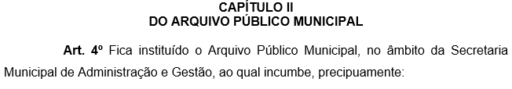
(...)

Passa-se a ler:
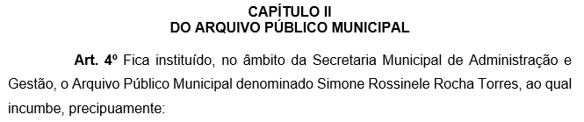
Contando com a compreensão dos membros que compõem essa Augusta Casa Legislativa, confiamos na tramitação e aprovação da proposta, agregadas as alterações acima, e externamos nossos protestos de elevada estima e consideração.

Atenciosamente;

Douglas Willkys
Prefeito de Timóteo

